**Подзарядка не выдержала**

Подростковый возраст часто сопровождается экспериментами и необдуманными действиями, которые могут иметь серьезные последствия. Один из таких случаев произошел в городском поселке Корма, когда переплавленное зарядное устройство привело к пожару и травмированию подростка.

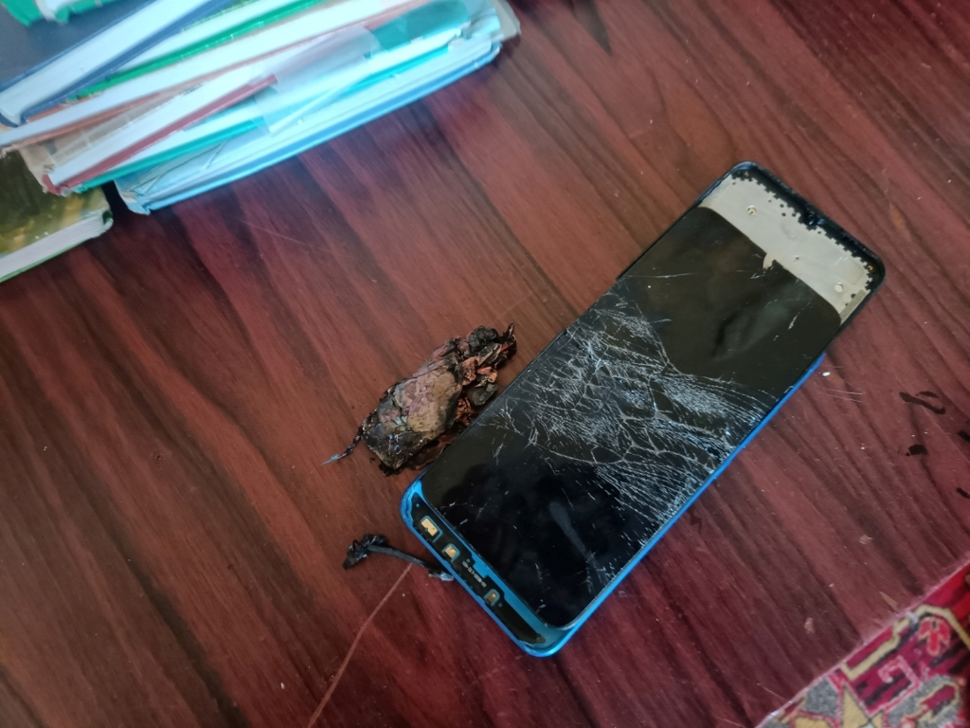

*27 апреля после 6 часов утра на номер 112 поступило сообщение о получении ожогов ребенком. Как выяснилось, 47-летняя женщина, находясь у себя дома, проснулась от крика 9-летней дочери. Поднявшись на второй этаж, женщина увидела, что в комнате на кровати ее 13-летнего сына тлеет матрас, а у мальчика термические ожоги. Мать разбудила старшего 17-летнего сына, притушив матрас, они выбросили его через окно на улицу. С ожогами 5% тела подростка госпитализировали.*

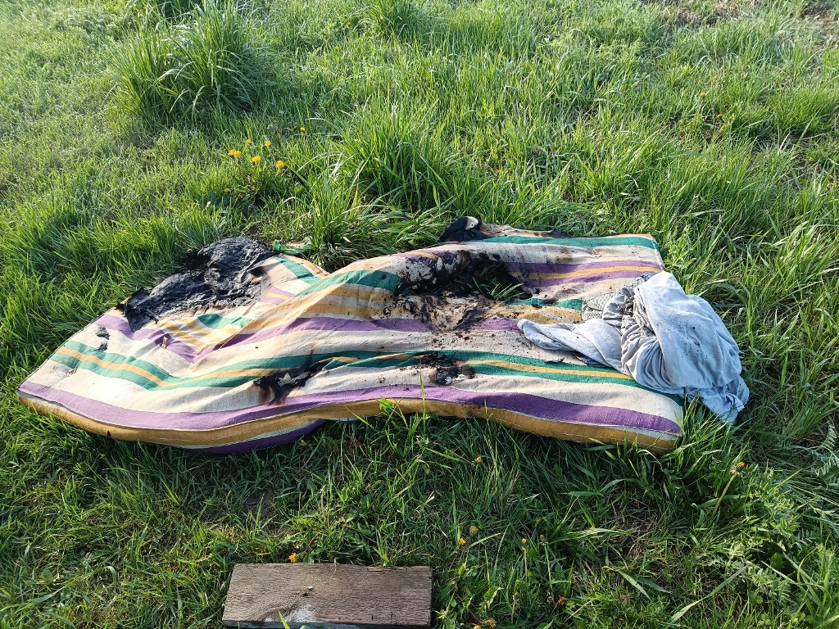

*Как выяснили спасатели, возгорание произошло из-за неисправного самовольно переплавленного подзарядного устройства для мобильного телефона. Когда аккумуляторная батарея достигла полной зарядки, она перегрелась, что привело к возгоранию постельных принадлежностей.*

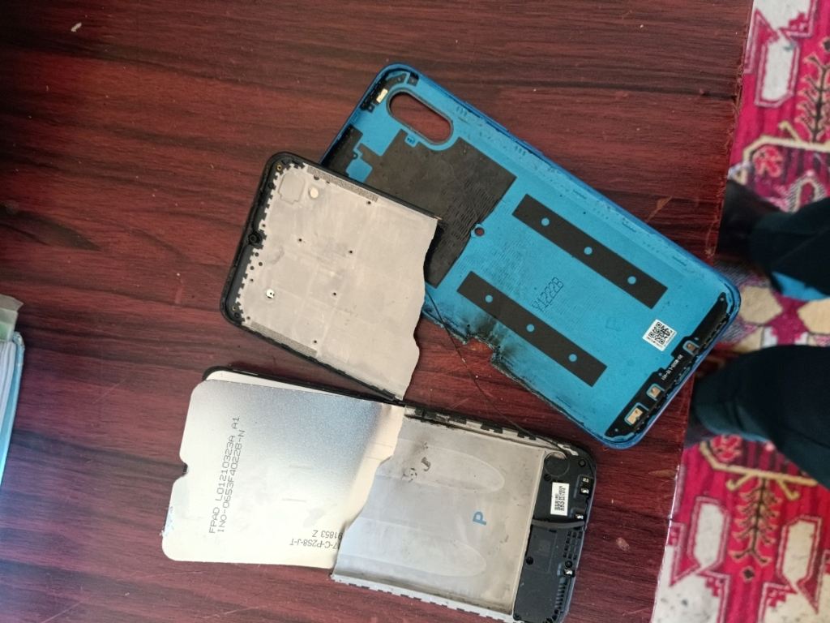

Важно помнить, что заряжать мобильный телефон нужно только в дневное время, ни в коем случае не оставлять без присмотра, и, конечно, зарядные устройства следует использовать только в соответствии с инструкциями производителя и не допускать вмешательства в их конструкцию или работу, ведь это чревато последствиями.

**Родители должны контролировать действия своих детей и обучать их правилам безопасности, обеспечивать надлежащий надзор, учить анализировать риски и принимать обоснованные решения. Важно помнить, что безопасность детей − это приоритетное задача каждого родителя.**